4. งานจราจร
เดือนธันวาคม 2567
ภาพประกอบ
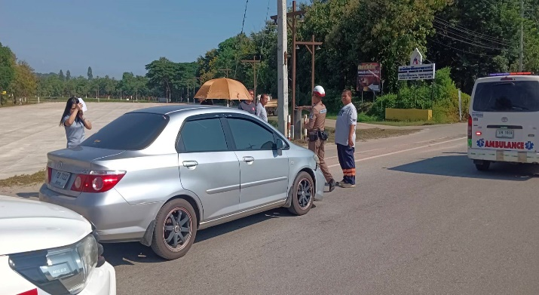
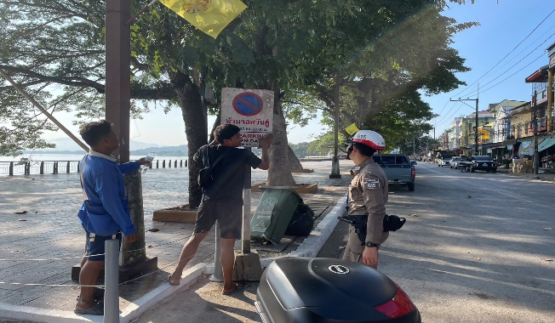

เมื่อวันที่...3 ธันวาคม 2567…...เวลา…08.30……ชุดปฏิบัติการจราจรได้มีการรักษาความปลอดภัยและอำนวยความสะดวกด้านการจราจรแก่คณะพระธุดงค์ ณ วัดจอมกิตติ ม 6 ต.เวียง อ.เชียงแสน จ.เชียงราย พระสงฆ์ธุดงค์ 300 รูป
เมื่อวันที่ 10 ธันวาคม 2567……...เวลา..12.30 น………มีประชาชนขอความช่วยเหลือ
เนื่องจากรถยนต์สตาร์ทไม่ติดเจ้าหน้าที่ตำรวจจราจรจึงให้การช่วยเหลือโดยการชาตแบตเตอรี่ให้จนกระทั่ง รถยนต์สามารถใช้งานได้ตามปกติ ตามโครงการ “สุภาพบุรุษจราจร ประชาชนสัญจรปลอดภัย” ร.ต.ต.ไพบูลย์ แก้วปันมา รอง สว(ป)สภ.เชียงแสน ได้รับแจ้งจากศูนย์วิทยุ สภ.เชียงแสน ว่ามีประชาชนขอความช่วยเหลือรถยนต์สตาร์ทไม่ติด จึงได้นำรถยนต์ 601 ไปทำการช่วยเหลือจนประชาชนสามารถเดินทางต่อไปได้
ภาพประกอบ
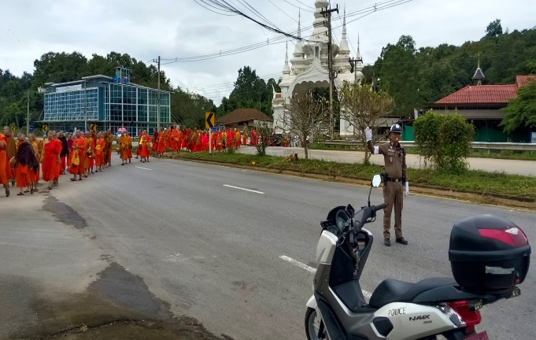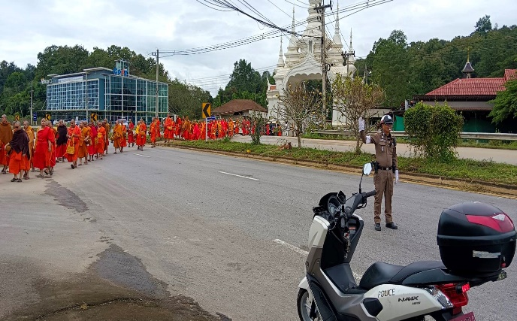

ช่วงวันที่ ... 1..ถึง…31. ธันวาคม 2667 เจ้าหน้าที่ตำรวจจราจรได้มีการอำนวยความสะดวกด้านการจราจร และดูแลความปลอดภัยของประชาชน หน้าสถานศึกษาและจุดบริการต่าง ๆ จำนวน 20 ครั้ง
ช่วงวันที่…1.ถึง..31..ธันวาคม 2567…เจ้าหน้าที่ตำรวจจราจรได้มีการอำนวยความสะดวกด้านการจราจรและดูแลความปลอดภัยของประชาชนที่ข้ามถนนบริเวณหน้าห้างสรรพสินค้า ในช่วงเวลาเร่งด่วน และมีปริมาณรถหนาแน่น จำนวน……26…...ครั้ง
ผลการจับกุมคดีจราจร ช่วงวันที่…1.ถึง..31..ธันวาคม 2566…ไม่มีใบขับขี่ จำนวน..121..ราย ไม่สวมหมวกนิรภัย 110 ราย เมาแล้วขับ 17 ราย ฯลฯ

